Техника безопасности

на занятиях физической культуры

1. В зал одни не заходите,
Педагога подождите!
2. Физкультурой заниматься –  Надо в форму одеваться!  А в одежде повседневной  Заниматься даже вредно! | 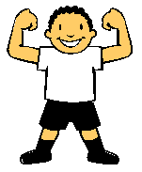
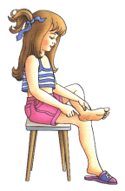 | 3. Чтобы ножки закалять,  Надо обувь детям снять!
4. Педагога слушайте внимательно,  И всё получится обязательно! | 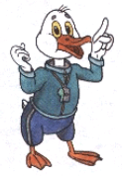
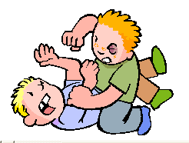 | 5. Если будете озорничать,  То можно что-нибудь сломать:  Можно ноги повредить  Или лоб себе разбить.
6. На лесенке, шесте, канате  Будьте очень вы внимательны!  Ждите педагога для страховки,  Даже если вы очень ловки! | 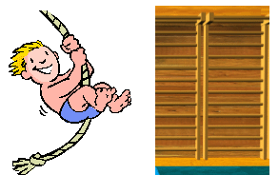
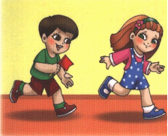 | 7. В движении друг другу не мешайте,  А если надо помогайте!
8. В мяч аккуратно играйте  И окон не разбивайте!  Вы с мячом туда идите,  Где решетки разглядите! | 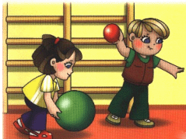
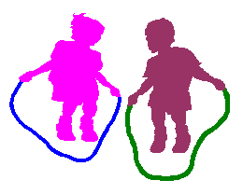 | 9. Взяв скакалки, разойдитесь,  Место для себя найдите.  Чтоб друг другу не мешать,  И скакалками не задевать!
10. На полосе препятствий,  Будьте вновь внимательны:  Не толкайтесь, не спишите,  На всё внимательно смотрите! | 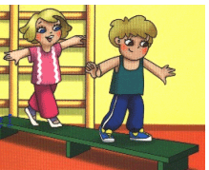
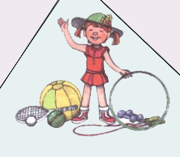 | 11. Порядок в зале соблюдайте,  Места инвентаря запоминайте!  Всегда его вы убирайте,  И педагогу помогайте!
12. После занятия надо обуться,  И дружно всем вместе в класс вернуться!  А в классе надо умываться,  И в повседневную одежду переодеваться! | 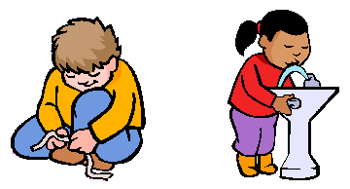
13. Беда на занятии может случиться,
Ведь кто-то может повредиться.
Тихонько на скамейку садитесь,
И указанья воспитателя ждите.
Он помощь первую окажет,
И, что вам делать дальше, скажет!

14. На улице будете заниматься,  Надо в специальную форму одеваться:  Спортивный костюм, а ножки кроссовки –  Бегать и прыгать будете ловко. | 15. Туфли, ботинки, супер – сапожки,  Не украшают спортивные ножки.  Юбки и джинсы в шкаф положите,  Когда на физкультурное занятие спешите.
16. Коль на улице жара –  Раздевайся детвора!  Коль холодный ветерок –  Кофту надевай, дружок! | 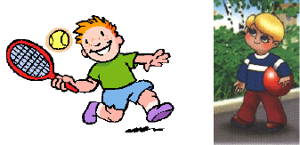
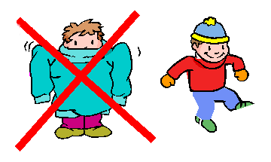 | 17. При прохладе одевайся,  Но смотри, не утепляйся!  Тонкая шапочка и свитерок,  Вот и готов ты идти на урок!
18. Носки и перчатки не забывай:  Ноги и руки свои защищай!  Шарфик стоит одевать,  И ворот свитера поднять. | 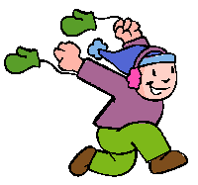
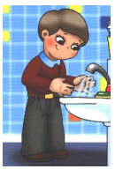 | 19. После улицы переоденься,  И в сухое быстро оденься.  Про воду, конечно же, не забывай –  Лицо и руки умывай!
20. Правила эти не забывайте,
И постоянно их выполняйте!

